La Programmation Orientée Objet :
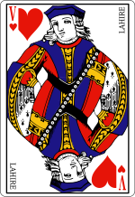










class carte :
__hauteur = ‘Roi’
__valeur
__hauteur
__couleur
__valeur = 20
def getValeur (self) :
Méthodes
Attributs privés
Encapsulation
.setValeur( 20 )
.getValeur()
.estSuperieur(autre)
.getCouleur()
Instance
def setValeur (self, newVal) :
__couleur = ‘coeur’
def estSuperieur(self, autre) :
...
return …
Identifiant
Attributs accessibles
def __init__ ( self, couleur, hauteur, valeur ) :
rebelotte
rebelotte = False
roi_coeur = carte ( ‘coeur’, ‘Roi’, 4 )
Constructeur

